*Første eksamensprojekt*

REDESIGN AF PORTFOLIO

Projektet er lavet af:

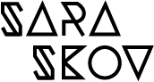

[www.saraskov.dk](http://www.saraskov.dk)

Indholdsfortegnelse

2 Scope 3

3 Product Breakdown Structure 4

4 Workflow breakdown structure 5

5 Gantt-kort 6

6 Første brugertest og feedback 7

6.1 Portfolio (fra byg dit portfolio) 7

7 Udvikling af logo 7

8 Udviklingen af fonts 8

9 Udvikling af farver 8

10 Udvikling af wireframes og udførelse 9

10.1 Projekt galleri 10

10.2 Mobil visning vs desktop 11

11 Brugertest 12

11.1 Brugertest 1 12

11.2 Brugertest 2 12

12 Reflektion 13

12.1 Refleksion over Projektledelsen 13

12.2 Refleksion over kodning 13

# Scope

|  |  |  |
| --- | --- | --- |
| Projektets mål | - | Opdater mit portfolio og implementér alt hvad jeg har lært ind til videre, i form af responsive design og projekt styrelse. |
| Leverancer | - | 1 PDF fil, som indeholder mit navn, cphbusiness e-mail samt link til portfolien |
| Milesten | - | **Fredag 30. november** – Være færdig med WBS og PBS, planlægge præcis hvad der skal rettes, samt brugertest dokumentation.  **Fredag 7. december** –Alle tidligere projekter skal være rettet og nye wireframes ligger klar til kodning samt nyt indhold (tekst og billeder)  **Fredag 14. december** – Hjemmesiden er helt færdig og klar til endelige brugertest  **Onsdag 19. december** – Rapport og hjemmeside er klar til afleveringer med evt. sidste ændringer |
| Begrænsninger og udelukkelser | - | Det er begrænset hvad vi har lært om javascript. |

# Product Breakdown Structure

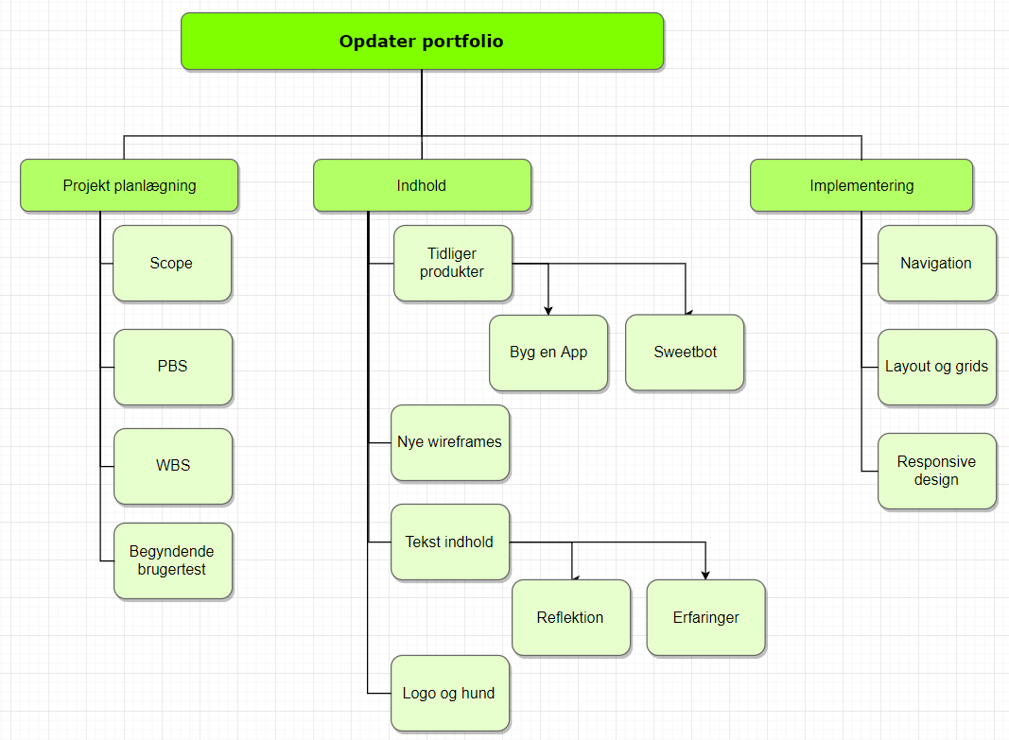

# Workflow breakdown structure

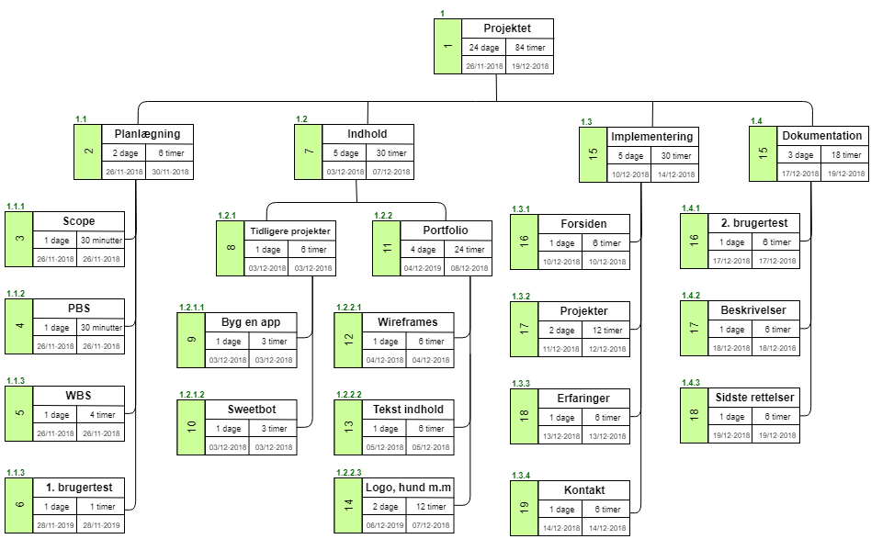

# Gantt-kort

# Første brugertest og feedback

## Portfolio (fra byg dit portfolio)

Feedback fra lærerne

* Hunden giver en fin illustration til forsiden, men logoet og hunden er hinandens modsætninger. Da hunden er meget kantet og logoet er som gammel rund skønskrift. Enten skal der gøres mere ud af kontrasten eller der skal holde til et af udtrykkene.
* Linket til google fonten er placeret forkert i din kodning. Det gør at browseren ikke henter fonten, og derfor bare erstatter det med default (Times new Roman). Lig altid googlefont-linket over dine stylesheets eller inde i dem.

Kommentarer fra forskellige testpersoner

* 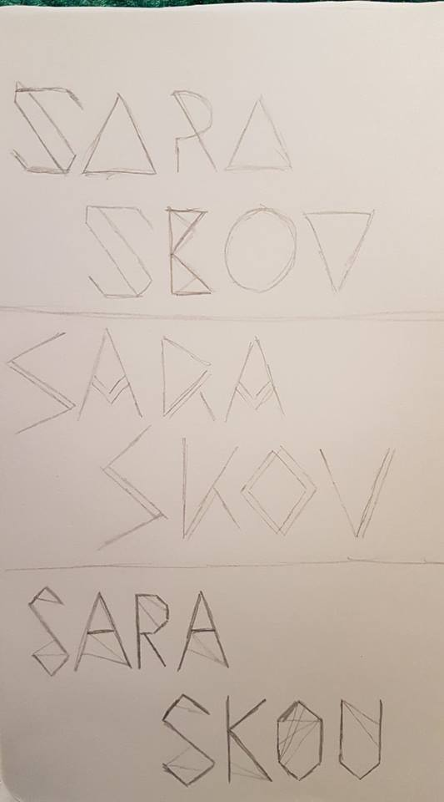På siden med projektgalleriet virker det meget tomt fordi der er så meget whitespace. Det er først når kan holder musen over at man kan skelne de forskellige projekter fra hinanden.
* Der kunne godt være et søgefelt til når der kommer meget indhold på siden.

# Udvikling af logo

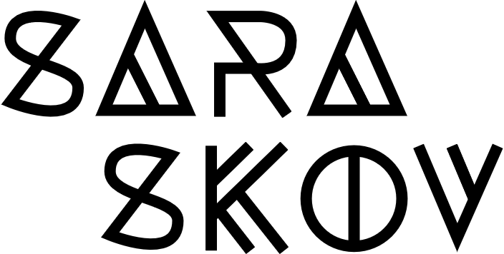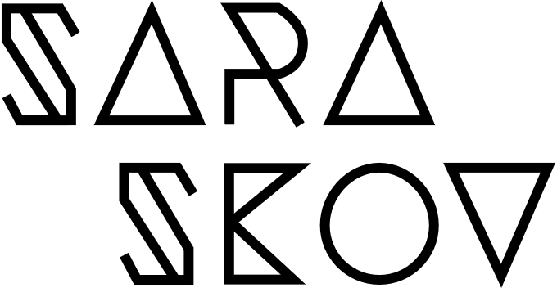Det første, som jeg gik i gang med var at redesigne logoet. Da jeg godt kunne se hvad min lærer mente med, at logo og hunden (og hjemmesiden generelt) ikke har ét fælles udtryk. Derfor gik jeg på Pinterest[1] og Google og søgte på ’geometric typography’, hvor jeg fandt nogle forskellige skrifttyper. Derefter genskabte jeg dem i Adobe Illustrator, og prøvede mig frem med afstand, tykkelse osv. Indtil jeg havde nogle forskellige bud, som jeg kunne vise for nogle test­personer.

# Udviklingen af fonts

|  |  |  |  |
| --- | --- | --- | --- |
|  | Drøm dit portfolio | Byg dit portfolio | Nuværende font |
| Store overskrifter | Vivaldi |  | RALEWAY (uppercase) 600 |
| Under overskriver | Berlin Sans FE |  | RALEWAY (uppercase) 500 |
| Paragraffer | Times New Roman |  | Raleway (400) |
| Navn på forside | Vivaldi | Vivaldi | *Unikt designet* |

# Udvikling af farver

Jeg har igennem hele semesteret haft problemer med at min computers skærm har én måde at vise en farve på, og min mobil har en helt anden måde. Derudover, når jeg tester min hjemmeside af på andre computere, så er farven også helt anderledes end jeg havde tænkt mig. Jeg ved ikke om det har

# Udvikling af wireframes og udførelse

Ligesom I de andre projekter, startede jeg med at lave nogle wireframes i Adobe XD. Jeg gik direkte til XD, fordi jeg allerede havde et grundlag fra de tidligere projekter, samt at jeg havde en klar idé over hvad der skulle ændres og beholdes. 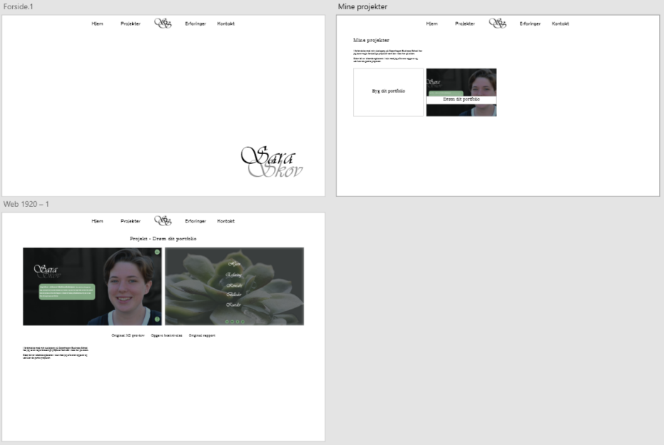 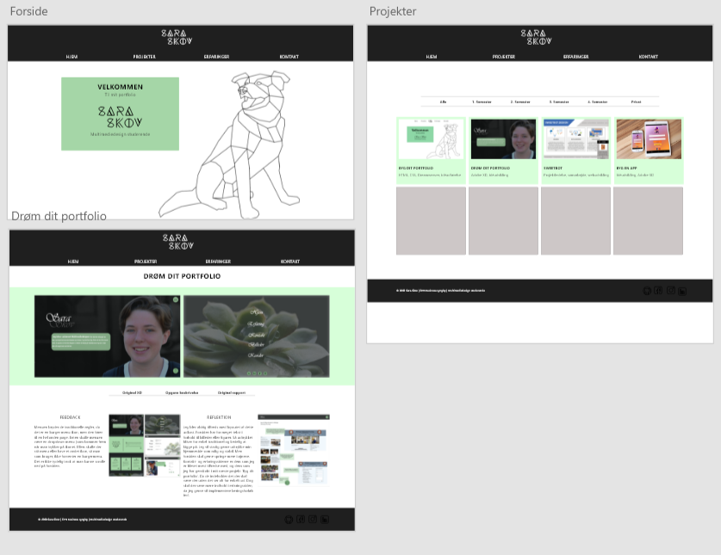

Billede 2 Redesign af de samme sider fra Byg dit portfolio wireframes

Billede 1 Udklip af wireframes fra byg dit portfolio.

Jeg valgte at beholde layoutet fra forsiden, kontaktsiden, de enkelte projekter og dele af erfaring siden. Derudover ville jeg gerne have en ny navigation linje i toppen, da jeg fik påpejet at mange af siderne har for meget whitespace, og ser alt for tomme ud. Derefter ville jeg gerne opdatere hvordan projekt galleriet så ud.

## Projekt galleri

Øverst på listen over hvilke sider der skulle redesignes kom siden med projektgalleriet. Efter den første brugertest fandt jeg ud af, at siden ser meget tom ud, og at man kan ikke rigtig skelne de forskellige projekter fra hinanden. Derfor prøvede jeg mig frem til nogle forskellige løsninger (se højrefor).

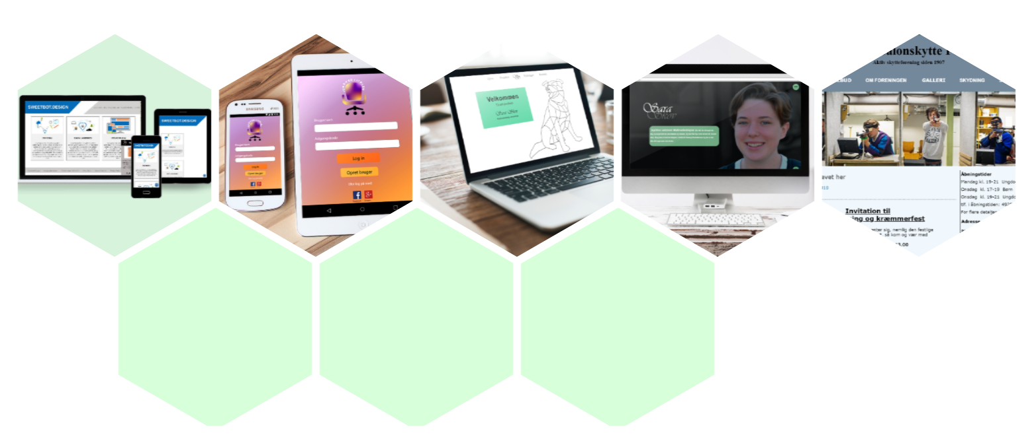Jeg blev hurtigt glad for løsningen i midten. Men jeg var i tvivl om hvad jeg kunne genskabe ved ren kodning. Så jeg fandt et eksempel på et hexagon galleri, som jeg brugte som skabelon til mit galleri.

Derudover ville jeg gerne med javascript lave en lokal navigation, så man kunne vælge nogle bestemte temaer og se hvilke projekter der var under ens søge kriterie. Men jeg måtte indse at det var et for stort projekt for mig lige nu. Så det gemmer jeg, til når vi har lært mere om javascript på studiet.

Billede 3 Det endelige resultat af hexagon galleriet

## Mobil visning vs desktop

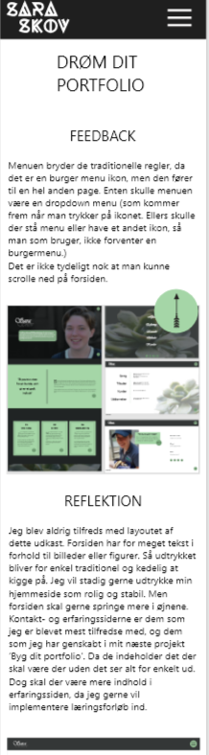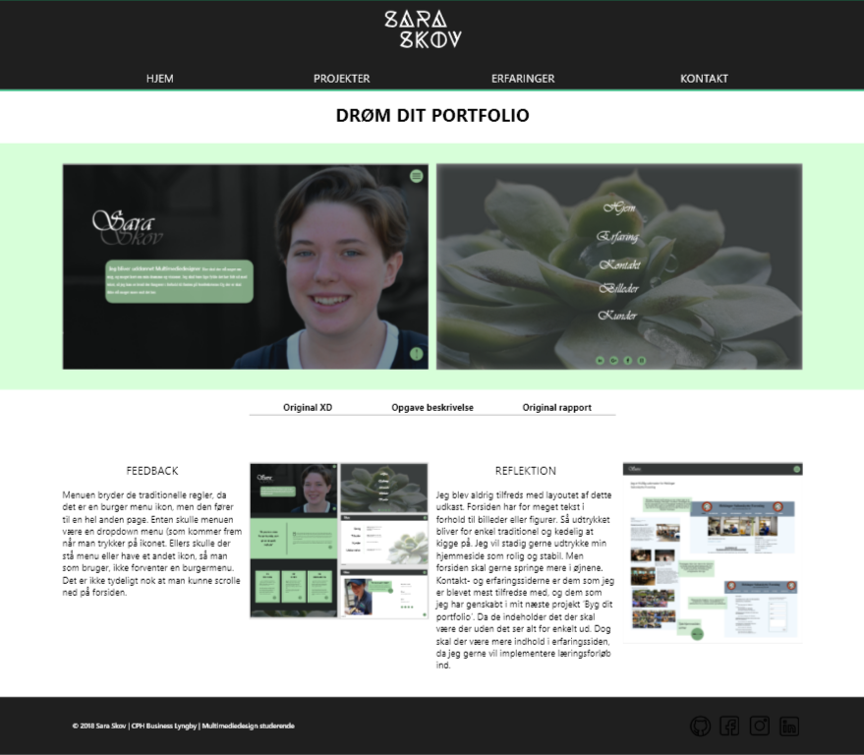Da den gamle portfolio hjemmeside ikke havde noget responsive design overhovedet, var det selvfølgelig dér, jeg havde mest at designe og komme med gode løsninger til.

Jeg lavede først desktop wireframes, da jeg synes det er vigtigt for min hjemmeside. Den skal bruges til at blive præsenteret til min lærere og mulige arbejdsgivere, og da de ofte kigger på sådan nogle hjemmesider i deres arbejdstid, går jeg ud fra at de som regel sidder ved computeren. Men selvfølgelig skal mobil designet også være i orden.

Derfor prøvede jeg mig frem med at indsætte indholdet på en mindre skærm. Jeg kom hurtigt frem til, at det blev hurtigt uoverskueligt på en mobil. Specielt i de enkle projekter. Da de færreste har lyst til at læse rapporter på deres mobil, valgte jeg at fjerne de lokale menuer på små skærme.

Derudover ville jeg gerne have en burger menu, som folder sig ud over hele mobilskærmen, så det er nemt for fingrene at ramme. Mobilmenuen har ikke en forside, da der på desktopversionen kun er hunden og en tekstboks. På mobilen er man vant til at scrolle meget, og det kan være forstyrrende når man lige pludselig ikke kan på den ene side. Samt at ting skal gå hurtigere på mobilen, så der er ingen grund til en ekstra side.

# Brugertest

## Brugertest 1

Udført: 10/12-2018

Mand, 20 år, kunderådgiver hos Ørsted: Testede på desktop

|  |  |
| --- | --- |
| Forsiden | * Dejligt at man kan se i navigationen hvilken side man er på. * Menupunkterne er lidt for langt fra hinanden, eller mangler nogle afgrænsninger fra hinanden |
| Projekter | * Galleriet er rigtig godt, både synsmæssigt og den måde det interagerer * Havde lidt svært ved at forstå den lokale navigation i de enkelte projekter, først han klikkede og så hvad det første til, synes han at det gav god mening. |
| Sweetbot – projektet | * Forvirrende med WBS billedet. Han vidste ikke hvad det var, så han ville ikke have at det skulle være der. * Mockup’en ser kedelig ud i forhold til resten |
| Logo | * Der er noget som gør at det ikke passer helt rigtigt. Jeg forslog at ændre o’et så det er kantet. Det synes han var en god idé. |

## Brugertest 2

Kvinde, 29 år, sygeplejerske: Testede både på desktop og mobil

|  |  |
| --- | --- |
| Forsiden | * Sød hund * Lidt forvirrende at der ikke sker så meget på forsiden, når nu man ved at det er et portfolio |
| Fonten | * Tallene i brødteksten er en lidt irriterende størrelse i forhold til bogstaverne. |
| Projekter | * Sjov og afvekslende måde at lave galleriet på. * Lidt svært at forstå på mobil skærm. (Fordi man ikke kan ’hover’ med en mus, og derved se teksten) * Pilene virker ikke optimal når man trykkede på dem. Det giver ikke mening at man skal holde trykket inde. |
| Kontakt (mobil) | * Siden er lidt tom på mobilen. Det kunne man sagtens have lagt sammen med noget andet. |
| Erfaringer | * Det er godt opstillet med tabellen øverst på siden. |

# Reflektion

## Refleksion over Projektledelsen

Jeg var godt klar over at det ville være svært for mig at følge mit WBS fuldt ud. Jeg var allerede tidligt i forløbet foran for planen. Men i sidste ende var det egentlig godt. Fordi jeg fik et større scopecreep, i form af at jeg valgte at lave en hel ny side kun til mobil. Det gjorde at når jeg skulle rette noget på siderne, så skulle jeg gøre alting dobbelt. Næste gang skal jeg tænke meget mere igennem, hvordan tingene skal laves i starten af forløbet. Netop så jeg undgår at rette punkterne i mit Grantt-kort, men derudover var Grantt-kortet en god indsigt i hvor lang tid jeg bruger på visse ting.

## Refleksion over kodning

Jeg startede med at implementere hele desktophjemmesiden og derefter mobilhjemmesiden. Hvilket gør at saraskov.dk bliver meget mere besværlig at opdatere end det havde behøvet. Grunden til at jeg gjorde det sådan var; fordi jeg i de enkle projekter ville have forskellige rækkefølger på tekst og billeder. Men da jeg gik i gang med at kode mobilhjemmesiden, opdagede jeg, at det var meget mere besværligt at rette i det gamle css, fordi et projekt på mobilhjemmesiden og desktophjemmesiden ikke indeholdte det samme. Næsten gang vil jeg oprette strukturere indholdet, sådan så jeg ikke skal holde styr på to html dokumenter for den samme side.

## Refleksion over videreudvikling

Jeg har allerede nu en liste over ting, jeg gerne ville have haft med på hjemmesiden, men som jeg ikke havde viden til at skabe. Blandt andet ville jeg gerne have at man kunne swipe igennem de forskellige projekter på mobilen og bruge piletasterne på computeren. Derudover ville jeg gerne have noget bevægelse på forsiden, da den er meget simpel og kedelig. Men jeg er nødt til at lære et animationsprogram at kende, før jeg ville kunne skabe noget jeg vil blive tilfreds med.

1. Se samlingen her: <https://www.pinterest.dk/gymzen0501/multimediedesign-udd/geografic-typography/>